DAX20-0402-2-9 巻末　最新トレンドを理解するためのITの基礎知識

1. Main Topic  
   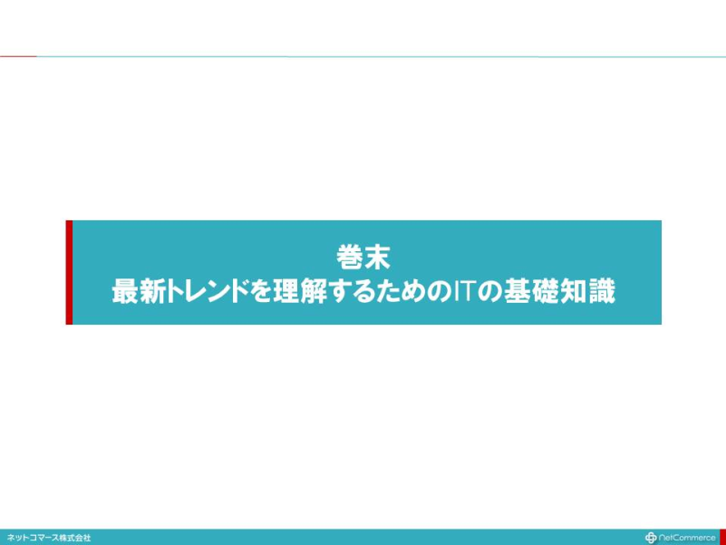
2. ITと情報システムの関係
   1. Subtopic  
      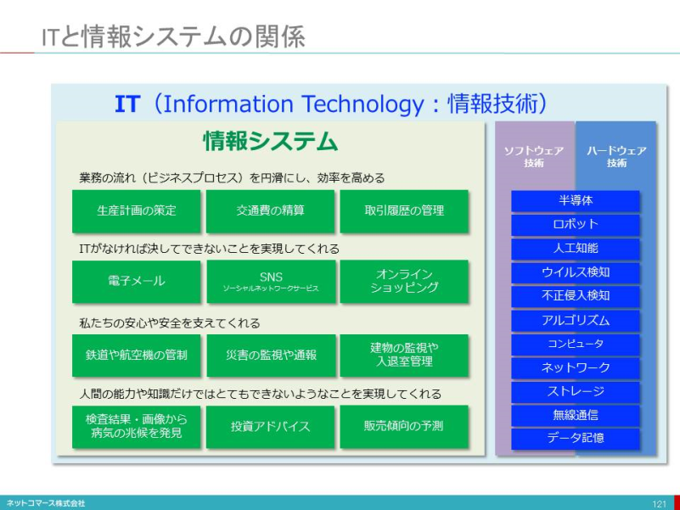
3. 情報システムの構造
   1. Subtopic  
      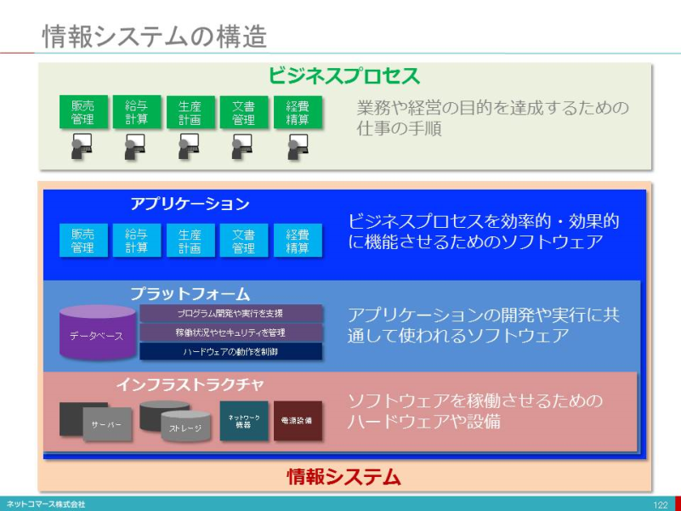
4. プラットフォームの変遷
   1. Subtopic  
      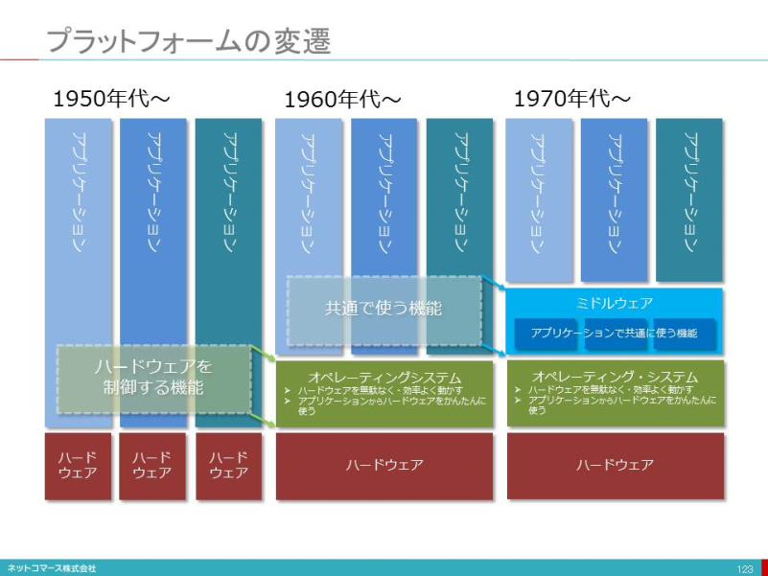
5. インターネットとは
   1. Subtopic  
      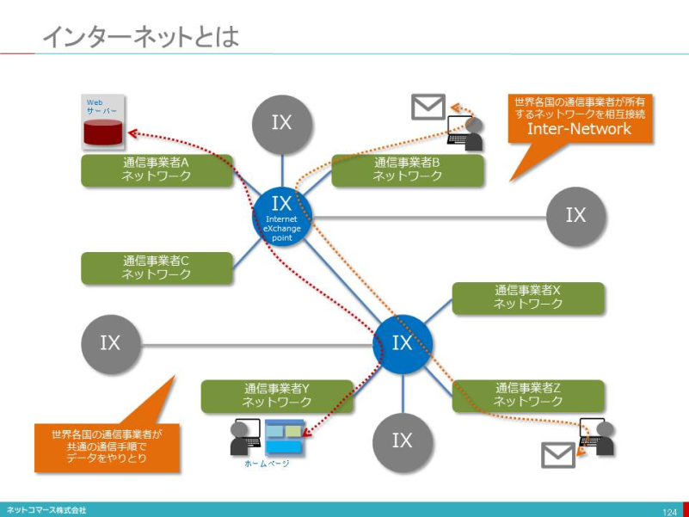
6. インターネットとWebサイト
   1. Subtopic  
      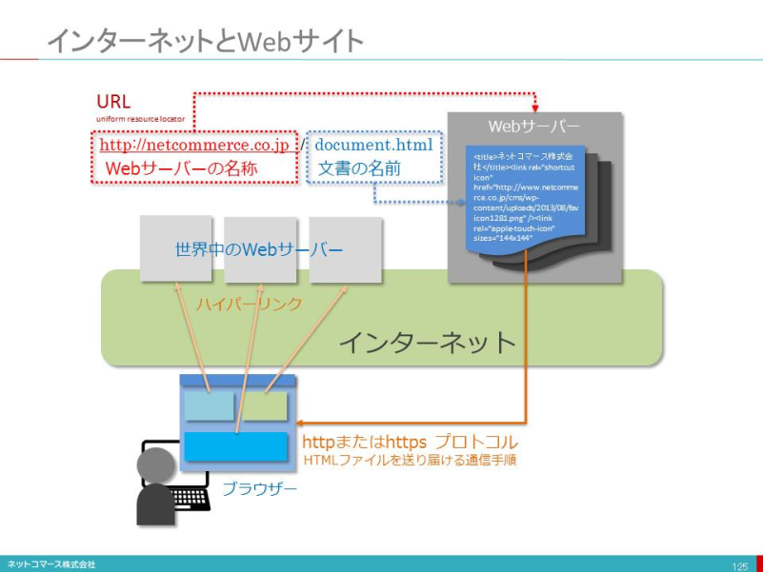
7. 企業情報システム（エンタープライズアプリケーション）
   1. Subtopic  
      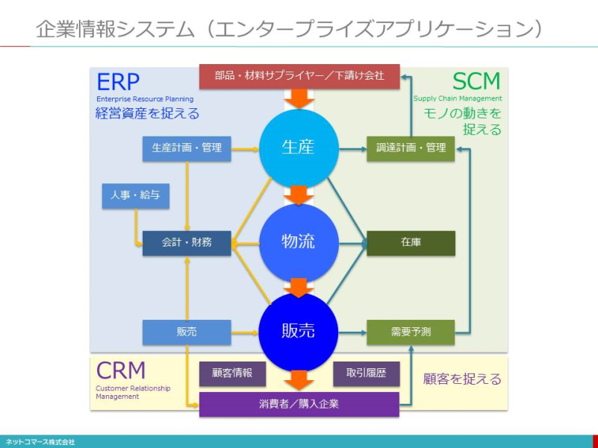
8. 個別業務システムとERPシステムの違い
   1. Subtopic  
      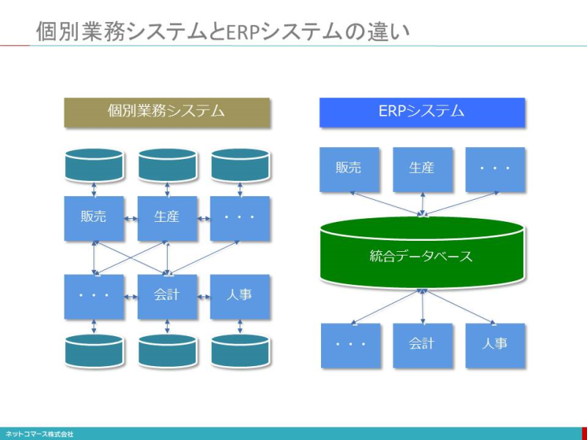
9. SCM（Supply Chain Management）とは
   1. Subtopic  
      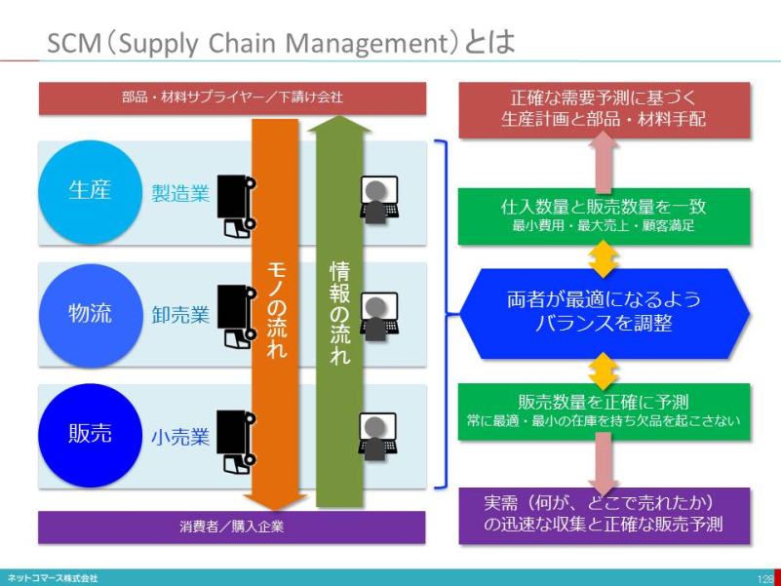
10. CRM（Customer Relationship Management）
    1. Subtopic  
       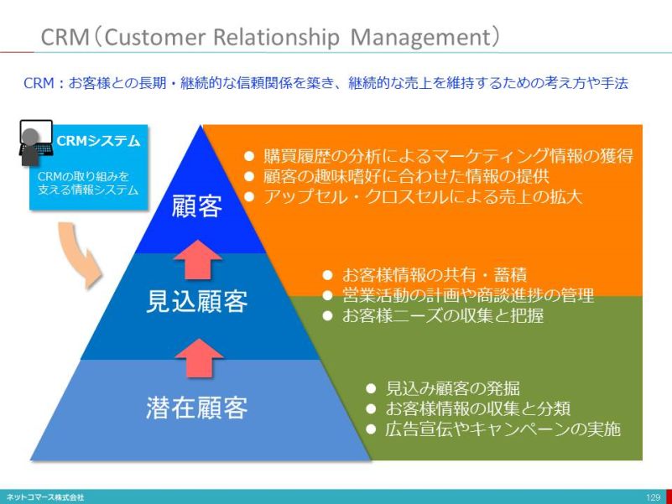
11. 企業情報システム（エンタープライズアプリケーション）
    1. Subtopic  
       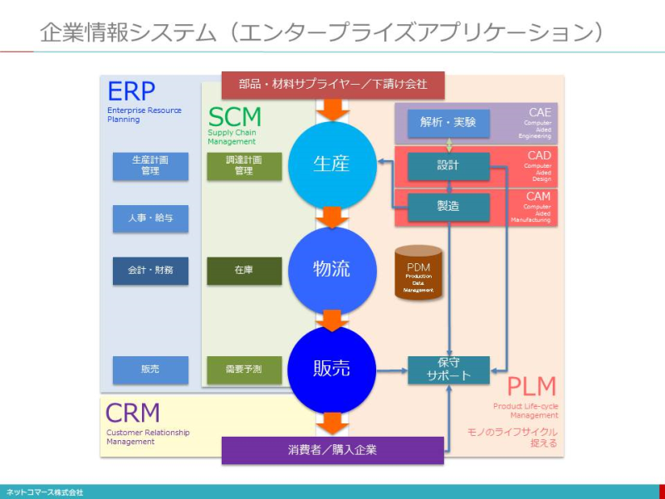
12. CAE／CAD／CAMシステム
    1. Subtopic  
       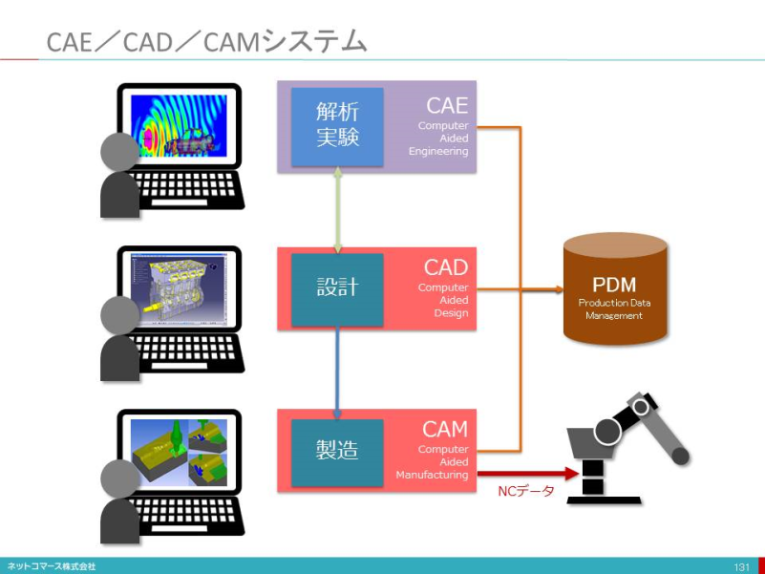
13. ITの専門家ではないお客様に語る力を持つ
    1. Subtopic  
       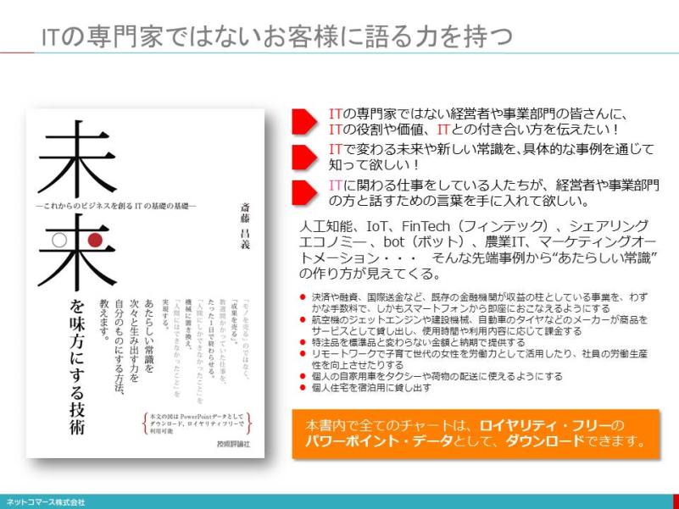
14. SIビジネスの課題に向き合うためのポストSIの戦略とシナリオ
    1. Subtopic  
       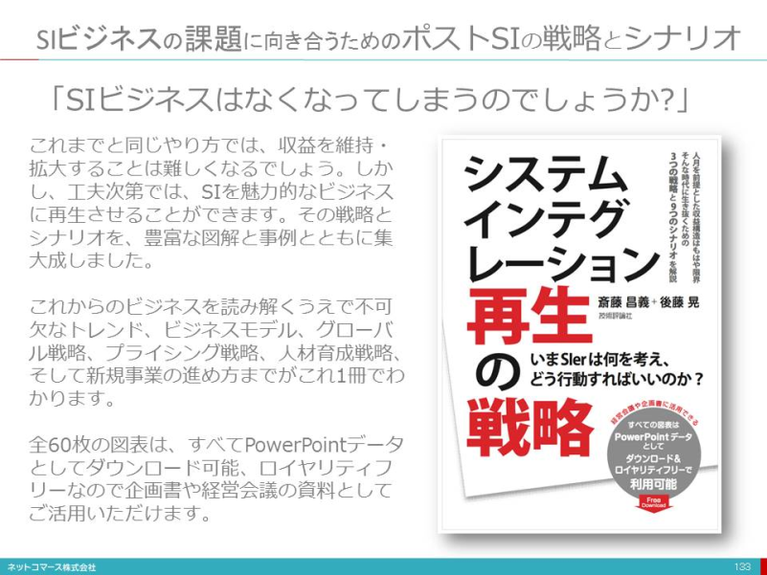
15. ITビジネス・プレゼンテーション・ライブラリー
    1. Subtopic  
       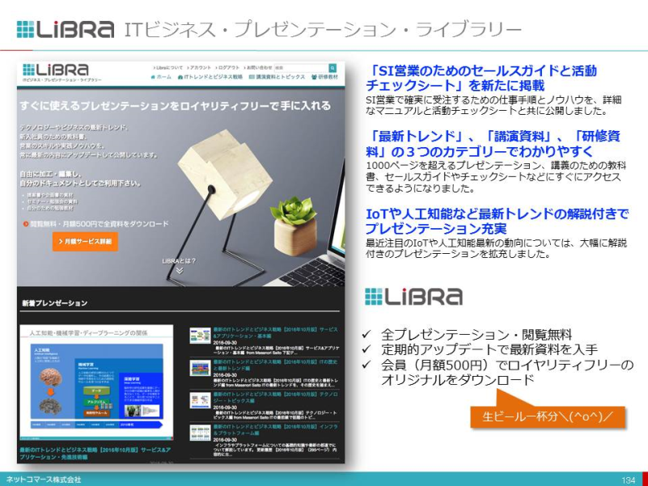
16. 主トピック 135
    1. Subtopic  
       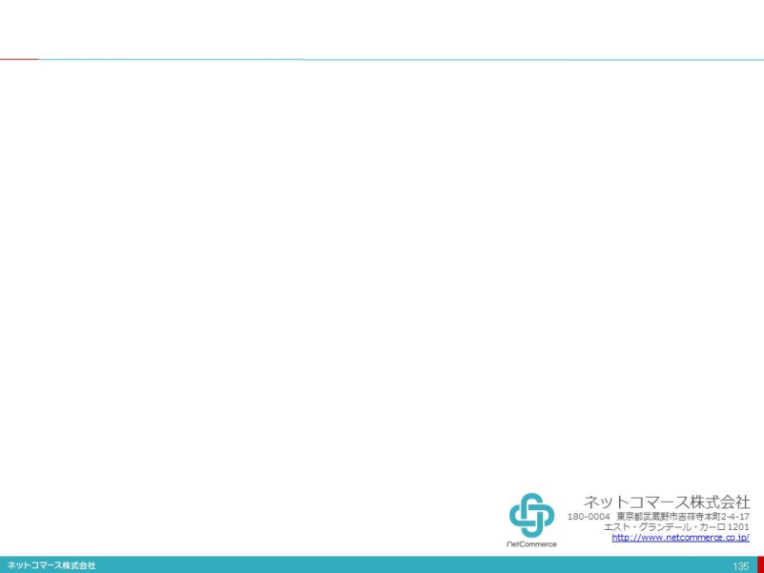
17. Main Topic